別図

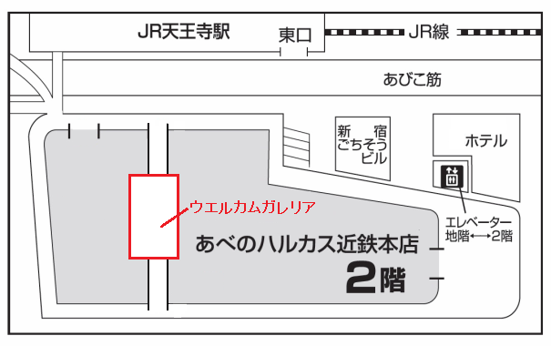受付場所案内図

あべのハルカス　近鉄本店

（大阪市阿倍野区阿倍野筋１丁目１番43号）

受付場所：２階ウエルカムガレリア